Contents

Trafo-Positionierung 2

Erzeugung der Trafo-Einzugsgebiete 4

Ermittlung der Spitzenlasten innerhalb der ONT - Einzugsgebiete 6

Abschätzung der Spitzenlasten innerhalb der modellierten Einzugsgebiete 6

Validierung 8

Annahmen zur durchschnittlichen und maximalen Stranglänge 11

Verhältnis Stranglänge zu Luftlinienentfernung 11

Einfluss der angenommenen Form eines Einzugsgebiets auf seine Größe 12

Diskussion 13

# Trafo-Positionierung

Auf jedes Lastgebiet wird ein Gitternetz gelegt. Die Länge der Kanten des Gitternetzes wird bestimmt durch den gewünschten Radius des Einzugsgebiets einer Ortsnetzstation. Weitere Informationen zur Größe der Einzugsgebiete und der Gitternetzzellen sind im Kapitel „Annahmen zur durchschnittlichen und maximalen Stranglänge“ zu finden. Als Nächstes werden die Mittelpunkte der Gitterzellen bestimmt, wie in Abbildung 1 dargestellt. Diese werden als Standorte der Ortsnetzstationen angenommen.

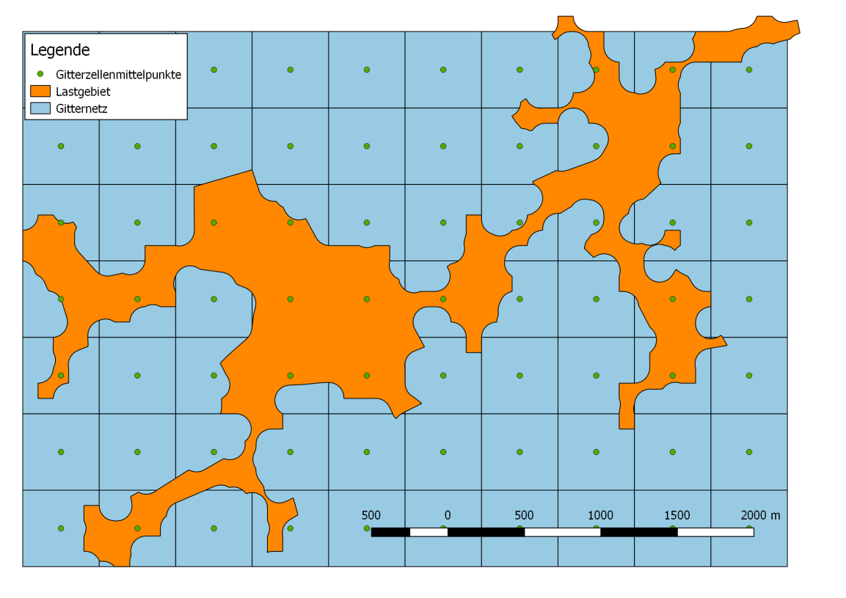

Abbildung : Lage der vorläufigen ONT-Standorte in einem Lastgebiet.

Von diesen Punkten werden dann wiederum diejenigen gelöscht, die sich nicht innerhalb des Lastgebiets befinden. Übrig bleiben die Punkte, die als Standorte der Ortsnetzstationen angesehen werden (siehe Abbildung 2).

Bei kleinen Lastgebieten besteht allerdings die Gefahr einer deutlichen Überschätzung der Trafoanzahl dadurch, dass das Gitternetz ungünstig liegt, und zwei Trafos nahe an den Lastgebietsrändern positioniert werden, obwohl ein Trafo in der Mitte des Lastgebiets ebenso ausreichend wäre. Dieser Fall kann auch bei großen Lastgebieten auftreten, dann ist jedoch die relative Änderung der Trafo-Anzahl nicht so schwerwiegend. Um das Problem zu vermeiden, wurden alle Gebiete, deren bounding box kleiner ist als die maximale Fläche, die ein Transformator unter den getroffenen Annahmen versorgen kann, nicht mit dem beschriebenen Gitternetz versehen, sondern stattdessen ein Trafo in die Mitte der bounding box gesetzt. Auf diese Weise wird verhindert, dass mehrere Trafos in ein Gebiet gesetzt werden, dass auch von einem einzigen Trafo versorgt werden könnte.

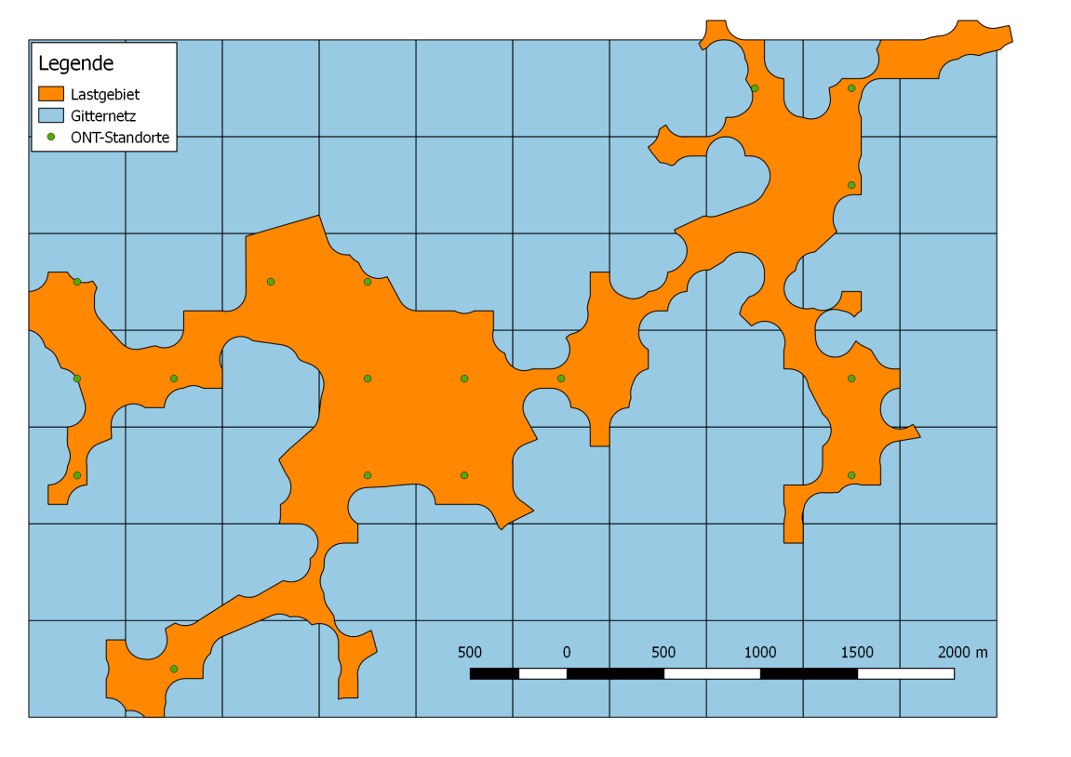

Abbildung : Lage der angenommenen ONT-Standorte nach Abschluss des ersten Teilschritts.

Wie in Abbildung 2 zu sehen ist, kann es danach noch Regionen geben, die sehr weit vom nächsten ONT entfernt stehen. Darum wird um alle bereits bestimmten ONT-Standorte ein Buffer der maximalen ONT-Reichweite gelegt und die Regionen innerhalb der Lastgebiete identifiziert, die nicht innerhalb dieses Buffers liegen (siehe Abbildung 3). Nähere Informationen zur maximalen ONT - Reichweite sind im Kapitel „Annahmen zur durchschnittlichen und maximalen Stranglänge“ zu finden. Um auch die Versorgung der so identifizierten Gebiete abzudecken, werden die Mittelpunkte dieser Gebiete zu weiteren ONT-Standorten gemacht. In Abbildung 3 sind für ein exemplarisches Lastgebiet die auf diese Weise ermittelten Standorte der Ortsnetzstationen dargestellt.

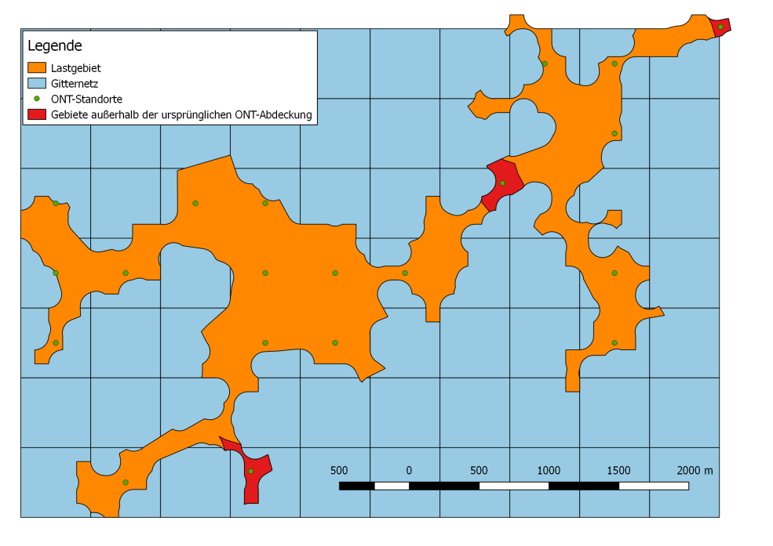

Abbildung : Finale Lage der angenommenen ONT-Standorte.

Zum Schluss wird Gebieten, in denen aufgrund ihrer geringen Fläche noch keine Ortsnetzstation enthalten ist, ihr geometrischer Mittelpunkt als ONT-Standort zugewiesen.

# Erzeugung der Trafo-Einzugsgebiete

Die Einzugsgebiete der im vorigen Kapitel beschriebenen Ortsnetzstationen werden gebildet, indem Voronoi-Polygone um die ONTs herum erstellt werden. Die Schnittfläche dieser Polygone mit den Lastgebieten bilden die Einzugsgebiete. Unter anderem weil in der verwendeten PostGIS-Version noch keine eingebaute Funktion zum Bilden von Voronoi-Polygonen vorhanden ist, müssen dazu aber erst einige Zwischenschritte durchgeführt werden:

Zuerst werden manuell um das Untersuchungsgebiet herum Dummy-Punkte gesetzt, die zu den ONT-Standorten dazugezählt werden. Dies ist notwendig, da der verwendete Voronoi-Algorithmus an den Rändern schlechte Ergebnisse liefert. Mit dem Setzen der Dummy-Punkte wird sichergestellt, dass sich keiner der tatsächlichen ONT-Standorte am Rand der Punkteschar befindet. Nach der Erzeugung der Voronoi-Polygone werden die Dummy-Punkte wieder aus dem Datensatz gelöscht.

Als nächstes werden die Voronoi-Polygone um die ONT-Standorte erstellt. Der dafür verwendete Code stammt (aus dem Netz??).

Danach wird die Schnittmenge aus Voronoi-Polygonen und Lastgebieten gebildet, indem ein Intersection-Befehl ausgeführt wird. Das Ergebnis dieser Operation ist exemplarisch in Abbildung 4 dargestellt.

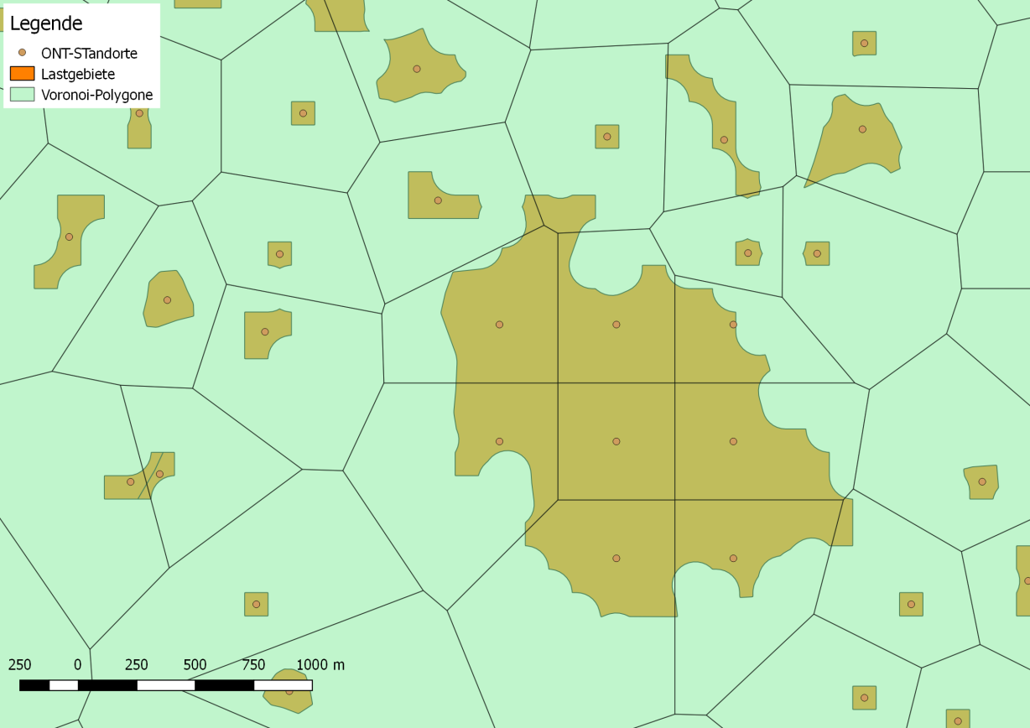

Abbildung : Bildung der Voronoi-Polygone um die ONT-Standorte.

Nun müssen noch diejenigen Schnittflächen, die keine ONTs enthalten, den jeweils nächsten Flächen mit einem ONT zugeordnet werden. Dazu werden zuerst für jede Fläche die Anzahl der enthaltenen ONTs gezählt und in einer neuen Spalte gespeichert. Außerdem bekommen diejenigen Flächen, die einen ONT enthalten, die ID dieses ONTs in wieder einer neuen Spalte zugeordnet. Für jede Fläche, die noch keinen ONT enthält, wird nun der nächstgelegene ONT innerhalb des Lastgebietes ermittelt, und dessen ID in eine weitere Spalte geschrieben. So ist nun für jede Fläche derjenige ONT bekannt, dem sie zugeordnet werden muss. Ein Auszug aus der Attributtabelle der so bearbeiteten Flächen ist in Tabelle 1 dargestellt.

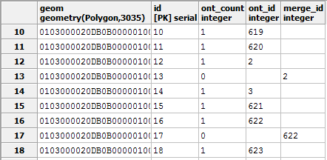

Tabelle : Auszug aus der Attributtabelle der Voronoi-Schnittflächen.

Als Nächstes werden alle Flächen, die demselben ONT zugeordnet sind, miteinander vereint und so die finalen Einzugsgebiete erzeugt. Das Ergebnis dieses Vorgangs ist exemplarisch in Abbildung 5 visualisiert.

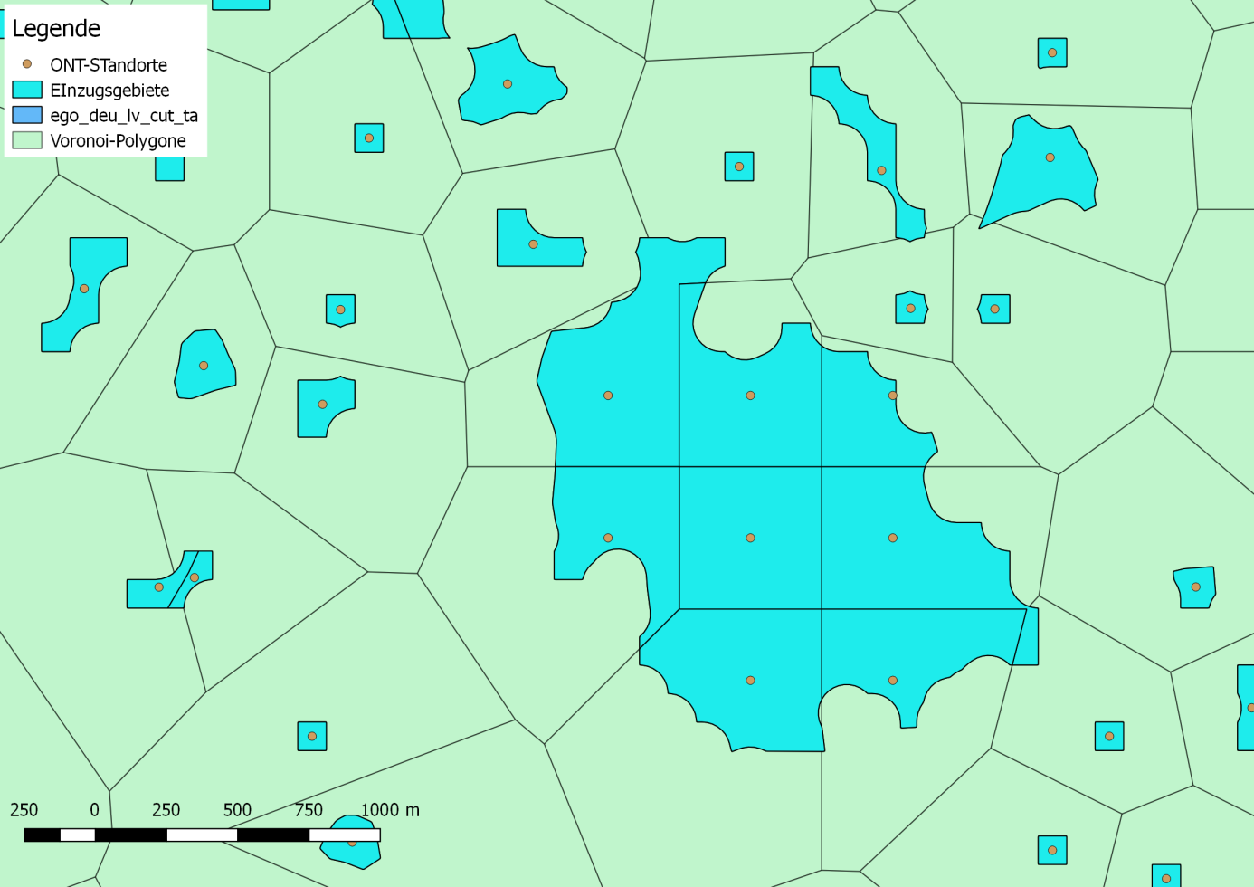

Abbildung : Finale Darstellung der ONT- Einzugsgebiete.

# Ermittlung der Spitzenlasten innerhalb der ONT - Einzugsgebiete

## Abschätzung der Spitzenlasten innerhalb der modellierten Einzugsgebiete

Für Validierungszwecke werden die Spitzenlasten innerhalb der ONT-Einzugsgebiete abgeschätzt. Dazu wird jedes Einzugsgebiet zunächst nach seinen Sektoren aufgeteilt. Eine auf Basis von OpenStreetMap-Tags vorgenommene Klassifikation in die vier Sektoren ‚residential‘, ‚industrial‘, ‚retail‘, oder ‚agricultural‘ existiert bereits, die so klassifizierten Flächen werden mit den Geometrien der Einzugsgebiete verschnitten, sodass für jeden Punkt eines Lastgebiets feststeht, zu welchem Sektor er gehört (siehe Abbildung 6). Die Spitzenlasten der Lastgebiete liegen ebenfalls bereits nach Sektoren aufgeteilt vor. Sie wurden anhand von Standardlastprofilen bestimmt. Um nun die Spitzenlast innerhalb eines Einzugsgebiets abzuschätzen, wird nun für jeden Sektor der Anteil der Fläche des Sektors innerhalb dieses Einzugsgebiets zur Gesamtfläche des Sektors im Lastgebiet ermittelt und dieser Anteil mit der Spitzenlast dieses Sektors im Lastgebiet multipliziert. Hierbei ist zu beachten, dass der mit der Einwohnerzahl sich ändernde Gleichzeitigkeitsfaktor nicht berücksichtigt wird. Schon die Eingangsdaten der Spitzenlasten für die Lastgebiete weisen diese Ungenauigkeit auf, und können dadurch verfälscht sein.

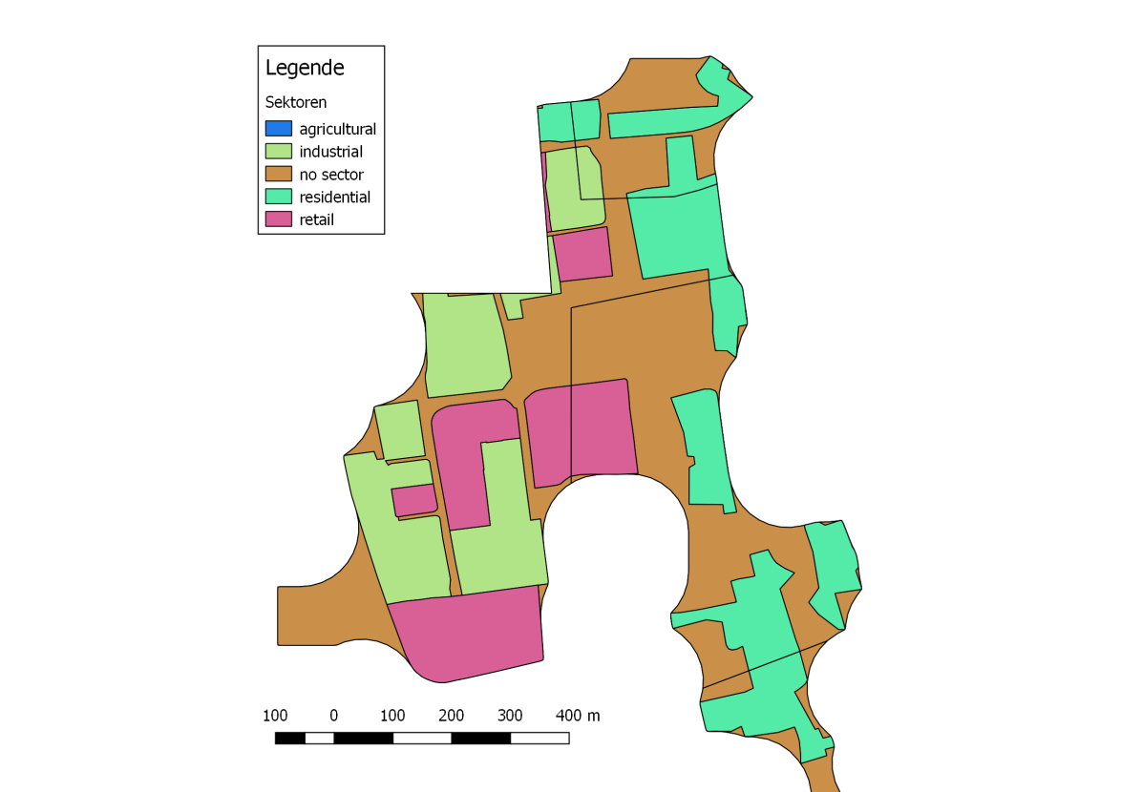 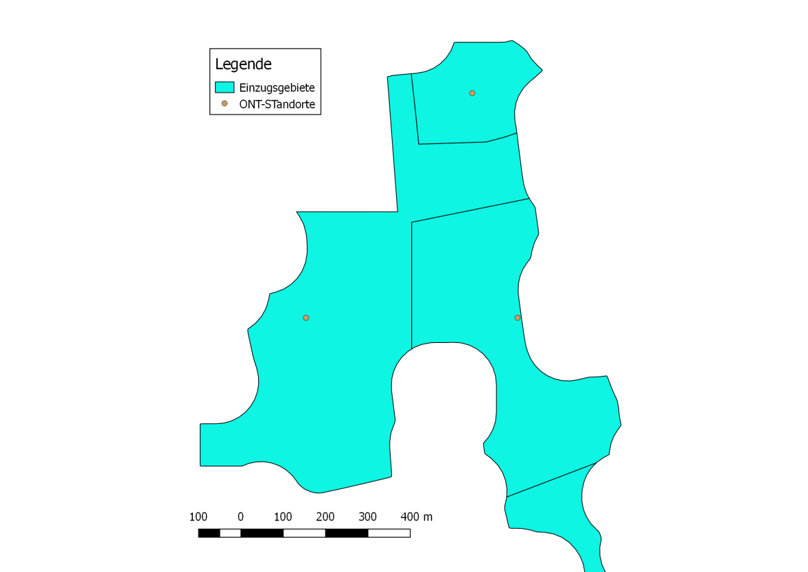

Abbildung : Aufteilung eines Einzugsgebiets nach Landnutzungs-Sektoren.

Eine alternative Methode zur Ermittlung der Spitzenlasten für Wohngebiete besteht darin, über die Einwohnerzahl, die ja bekannt ist, die Anzahl der Haushalte zu bestimmen, und mit dieser dann die anzunehmende Spitzenlast pro Haushalt zu bestimmen. In einer Veröffentlichung des Bundesamts für Bauwesen und Raumordnung (BBR) werden die anzunehmende Einwohnerzahl pro Haushalt in Abhängigkeit vom Gemeindetyp und dem Wachstum einer Ortschaft angegeben. Es wird ein Wert von 2,3 EW/HH in dünn besiedelten Strukturtypen und 2,1 EW/HH in dichter besiedelten Strukturtypen angegeben.

Allerdings sind diese Werte lediglich für ein Untersuchungsgebiet in Brandenburg konzipiert und sind nicht notwendigerweise repräsentativ für das gesamte Bundesgebiet. Daher werden hier Angaben des Statistischen Bundesamtes verwendet, das für 2015 eine Einwohnerzahl von 81 292 400 bei insgesamt 40 774 000 Haushalten im gesamten Bundesgebiet angibt. Somit ergibt sich eine durchschnittliche Einwohnerzahl pro Haushalt von 2,0. Es wird angenommen, dass der in der BBR-Studie gefundene Unterschied zwischen dicht und weniger dicht besiedelten Strukturtypen auch im gesamten Bundesgebiet besteht, aus der Überlegung heraus, dass in weniger dicht besiedelten Strukturtypen die durchschnittliche Fläche pro Wohneinheit größer ist, als in dicht besiedelten Strukturtypen, und erstere daher auch Platz für mehr Bewohner bieten. Dieser Unterschied wird daher auf die bundesweiten Zahlen angewandt, woraus sich eine Einwohnerzahl pro Haushalt von 2,1 für weniger dicht besiedelte und von 1,9 für dichter besiedelte Strukturtypen ergibt.

Quelle: https://www.destatis.de/DE/ZahlenFakten/GesellschaftStaat/Bevoelkerung/Bevoelkerungsstand/Tabellen/Zensus_Geschlecht_Staatsangehoerigkeit.html

Die Unterscheidung zwischen dicht und weniger dicht besiedelten Strukturtypen basiert auf der Einwohnerdichte innerhalb eines Einzugsgebiets. Die Zuordnung charakteristischer Einwohnerzahlen zu einem Strukturtyp stammt ebenfalls aus der oben genannten BBR-Studie. Dort sind den verschiedenen Strukturtypen charakteristische Einwohnerdichten zugewiesen. Diese Einwohnerdichten beziehen sich auf das Nettowohnbauland, wohingegen bei einer einfachen Abfrage der Einwohneranzahl pro Netzbezirksfläche das Bruttowohnbauland betrachtet wird. Die Einwohnerdichte pro Bruttowohnbauland muss daher erst aus anderen Angaben der Studie errechnet werden, indem die Anzahl der Wohneinheiten / Bruttowohnbauland abzüglich des durchschnittlichen prozentualen Wohnungsleerstands im Bundesgebiet mit der Anzahl an Einwohnern/Wohneinheit in dem jeweiligen Strukturtyp multipliziert wird. Dabei wird angenommen, dass die Gesamtfläche des Strukturtyps dem Bruttowohnbauland entspricht. Als Grenze für die auf das Bruttowohnbauland bezogene Einwohnerdichte zwischen dichten und weniger dicht besiedelten Gebieten wurde mit der beschriebenen Methode 69,5 EW/ha festgestellt.

Hat man die Anzahl an Haushalten ermittelt, kann man aufgrund der Angaben von Kerber (S.23) die anzunehmende Spitzenlast pro Haushalt feststellen und so die gesamte Spitzenlast in dem betrachteten Wohngebiet errechnen.

Die Spitzenlasten der Einzugsgebiete werden schließlich folgendermaßen berechnet: Für die Sektoren „industrial“, „retail“ und „agricultural“ wird die Spitzenlast mittels der anfangs beschriebenen Methode auf Grundlage der Standardlastprofile bestimmt. Für den Sektor „residential“ sowie unklassifizierte Flächen wird die alternative Methode auf Basis der Einwohnerzahl angewendet, die vermutlich geringere Fehler aufweist. Die mit der jeweiligen Methode berechneten Spitzenlasten aller Flächen innerhalb eines Lastgebiets werden aufsummiert und ergeben die Spitzenlast des Einzugsgebietes.

## Validierung

Die modellierten Spitzenlasten können mit der Arbeit von Mohrmann et al. verglichen werden, in der eine große Anzahl an Niederspannungsnetzen untersucht wurde und die jeweiligen installierten Leistungen der Ortsnetzstationen erhoben wurden. Abbildung 7 zeigt die Verteilung der Transformator-Leistungen, wie sie von Mohrmann et al. ermittelt wurde, sowie die Trafoleistungen aufgrund der in der vorliegenden Arbeit modellierten Spitzenlasten. Für die Leistungen 50, 100, 630 und >630 kVA geben Mohrmann et al. keine Häufigkeiten an, daher lassen sich nur die Klassen 160, 250 und 400 kVA vergleichen. Es zeigt sich, dass in den Angaben von Mohrmann et al. wie auch im Modell diese Klassen den Großteil aller Transformatoren ausmachen, jedoch ist der Anteil an diesen Klassen in der empirischen Verteilung um etwa 16 % höher, als in der modellierten. Innerhalb dieser Klassen zeigt sich, dass die Klassen 250 und 400 kVA im Modell im Vergleich zu den empirischen Daten deutlich unterrepräsentiert sind, wohingegen bei der Klasse 160 kVA das Gegenteil der Fall ist. Zusammengefasst gibt es also im Modell eine höhere Streuung, als in den empirischen Daten, die Klassen 250 und 400 kVA sind zu schwach vertreten.

Abbildung : Vergleich der modellierten mit den empirischen Trafo-Leistungen. Achtung, Stranglängenwerte sind nicht aktuell

Weitere Vergleichswerte können der Arbeit von Scheffler in Verbund mit der Klassifikation des BBR entnommen werden. Diese Angaben gelten allerdings nur für Wohngebiete. In der Klassifikation des BBR sind den verschiedenen Strukturtypen spezifische Einwohnerdichten und Geschossflächenzahlen zugeordnet. Über die Einwohnerdichten pro Nettowohnbauland (Erklärung zu deren Berechnung siehe Kapitel „Ermittlung der Spitzenlasten“) kann eine Klassifizierung der erstellten Netzbezirke vorgenommen werden, über die Geschossflächendichte kann eine Übertragung der Klassen in die Klassifikation von Scheffler erfolgen, die ebenfalls über Angaben zur Geschossflächenzahl verfügt. Teilweise kann auch aufgrund der Klassenbeschreibungen eine 1:1 Übertragbarkeit mancher Klassen zwischen Scheffler und BBR angenommen werden. Zwar erlauben sowohl Einwohnerdichte als auch Geschossflächenzahl keine klare Abgrenzung aller einzelnen Klassen voneinander, es ist jedoch eine Unterteilung in zwei Gruppen möglich, von denen die eine, in der die dichter besiedelten Strukturtypen enthalten sind, vor allem Trafoleistungen von 630 kW aufweist, und die andere, in der eher dörfliche und ländliche Strukturtypen enthalten sind, eine große Streuung der Trafoleistungen von 160,250,400 und 630 kW aufweist (siehe Abbildung 8). Der Grenzwert der Einwohnerdichte zur Unterscheidung zwischen diesen beiden Gruppen liegt bei 31 Einwohnern/ha.

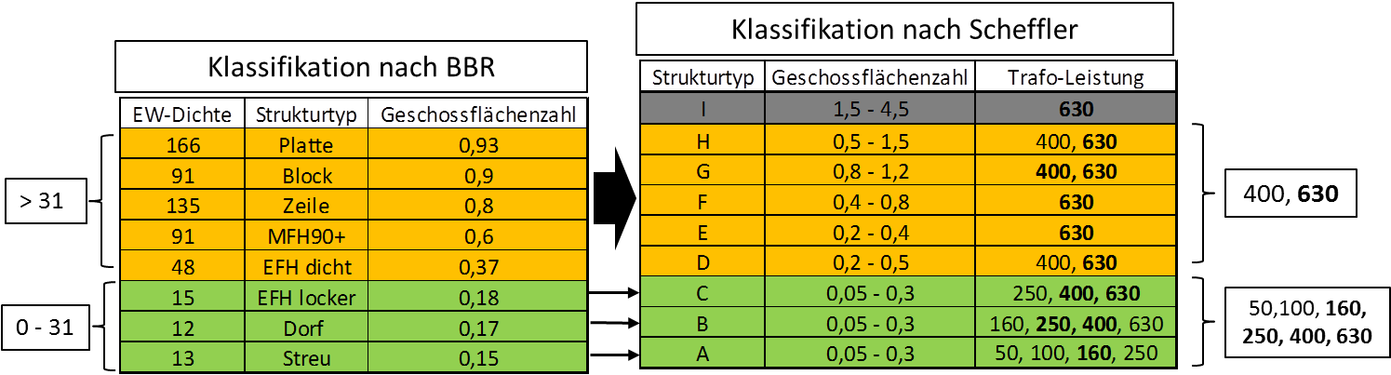

Abbildung : Unterscheidung von Strukturtypen nach charakteristischer Trafo-Leistung.

Die Abbildungen 9 und 10 zeigen die Verteilungen der Trafo-Leistung jeweils für eine der beiden Gruppen. Es zeigt sich, dass die hauptsächlich vorkommenden Klassen im Modell dieselben sind wie diejenigen in den Scheffler’schen Angaben. Es gibt allerdings auch Unstimmigkeiten, so ist für die urbanen Einzugsgebiete in den modellierten Werten die Anzahl der 400kV-Transformatoren höher als die Anzahl der 630kV-Transformatoren, in den Literatur-Angaben ist es umgekehrt. Eine quantitative Auswertung der Unterschiede ist aufgrund der fehlenden Mengenangaben bei Scheffler nicht möglich.

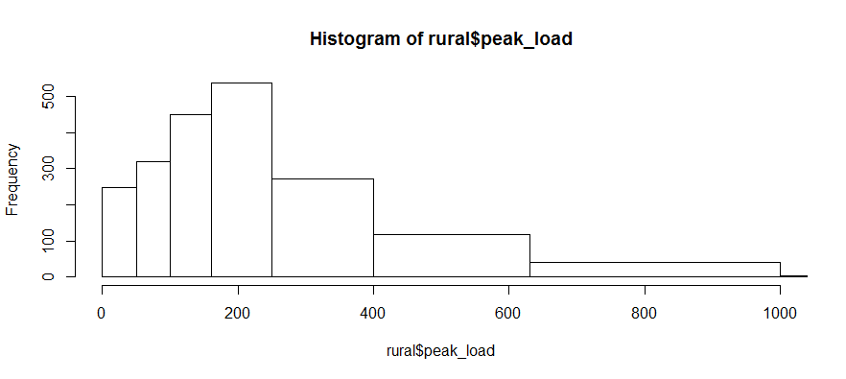

Abbildung : Verteilung der Spitzenlasten in den ländlichen Einzugsgebieten. Achtung, Stranglängenwerte sind nicht aktuell

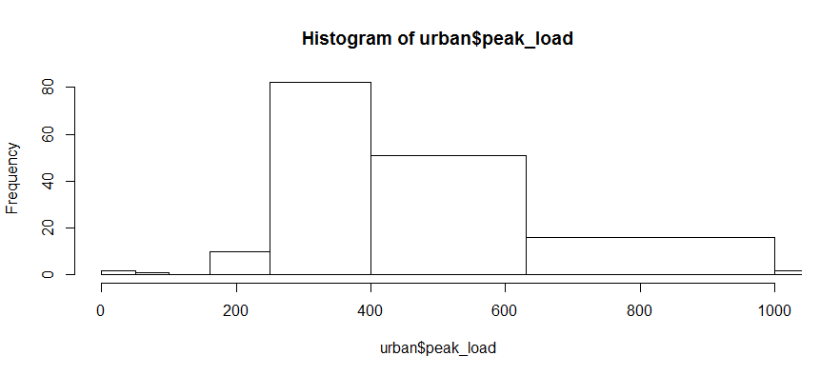

Abbildung : Verteilung der Spitzenlasten in den urbanen Einzugsgebieten. Achtung, Stranglängenwerte sind nicht aktuell

Aus den veröffentlichten Strukturdaten der deutschen Verteilnetzbetreiber können ebenfalls Informationen zur Validierung der Modellergebnisse entnommen werden. Zu den veröffentlichten Strukturmerkmalen zählen die gesamte installierte Leistung, die Einwohnerzahl sowie die Fläche des Versorgungsgebiets. In Abbildung 11 sind die daraus extrahierte Bevölkerungsdichte sowie die Leistungsdichte für 25 zufällig ausgewählte Netzbetreiber dargestellt. Ein positiv linearer Zusammenhang zwischen Bevölkerungs- und Einwohnerdichte zeichnet sich ab. Ebenfalls in der Abbildung sind dieselben Größen für 100 zufällig ausgewählte Lastgebiete (aus dem Testgebiet) dargestellt. Es ist ebenfalls ein positiver linearer Zusammenhang zu erkennen, allerdings gibt es auffallend viele Ausreißer im Bereich der extrem geringen Einwohnerdichten. Vermutlich handelt es sich bei diesen Gebieten um Industrie-, Landwirtschafts- oder Gewerbeflächen.

Abbildung : Zusammenhang zwischen Einwohnerdichte und Leistungsdichte in den modellierten Lastgebieten und den Netzbetreiberdaten. (Achtung, Stranglängenwerte sind nicht aktuell)

Vom Netzbetreiber LVN wurden Informationen zur Anzahl der Ortsnetzstationen in dessen Netzgebiet zur Verfügung gestellt. Diese beträgt rund 9400. Die Anzahl der modellierten Ortsnetzstationen in dem betreffenden Gebiet beträgt 10 200. Hierbei ist zu beachten, dass für diesen Vergleich die Lage des LVN-Netzgebietes nur mit Hilfe einer grob aufgelösten Karte bestimmt werden konnte und kleinere Abweichungen daher die Ungleichheit der Gebiete verursacht werden können.

# Annahmen zur durchschnittlichen und maximalen Stranglänge

Angaben zur durchschnittlichen Stranglänge in deutschen Niederspannungsnetzen sind bei Mohrmann et al, Scheffler und Kerber zu finden. Mohrmann et al. geben die durchschnittliche Stranglänge in den von Ihnen untersuchten Netzen mit 100 bis 300m an, der größte von ihnen gefundene Wert lag bei 1500m.

Kerber erstellt künstliche Referenznetze für die Strukturtypen Land, Dorf und Vorstadt. Deren Stranglängen betragen 350m für Landnetze, 256m für Dorfnetze und 240 bzw. 250m für Vorstadtnetze.

Scheffler unterscheidet in seinen Angaben der Stranglängen in den von ihm untersuchten Netzen ebenfalls nach Siedlungstypen. Es werden Werte für die Siedlungstypen C (Siedlungen niedriger Dichte), D (Siedlungen hoher Dichte), G (Zeilenbebauung hoher Dichte) und H (Blockbebauung) angegeben. Die Stranglängen der für den Fokus der vorliegenden Arbeit relevantesten Klasse C (Siedlungen niedriger Dichte) weisen die größte Häufigkeit im Bereich zwischen 200 und 300m auf, allerdings sind im gesamten Bereich zwischen 100 und 700m bedeutende Häufigkeiten anzutreffen. Nur etwa 3% aller Stranglängen in der Klasse C sind länger als 800m.

Da Mohrmann et al. bei ihrer Arbeit die größte Stichprobenanzahl zur Verfügung stand, wird deren Angabe für die vorliegende Arbeit übernommen. In einer ersten Iteration wurde eine durchschnittliche Stranglänge von 200m angenommen, bei der Validierung zeigte sich jedoch, dass eine durchschnittliche Stranglänge von 250m näher an der Realität liegt. Dieser Wert wurde daher für das Modell verwendet. Der von Mohrmann et al. ermittelte Wert der maximalen Stranglänge von 1500m ist vermutlich für eine Modellierung nicht ideal geeignet, da es sich bei einem Wert dieser Größe leicht um einen Ausreißer handeln könnte, der nicht repräsentativ für das gesamte Netz ist. Daher werden für die maximale Stranglänge die Angaben von Scheffler verwendet, wo etwa 97% aller Stranglängen unter 800m liegen. Dieser Wert wird somit in der vorliegenden Arbeit für die maximale Stranglänge angenommen.

## Verhältnis Stranglänge zu Luftlinienentfernung

In der Literatur und in den Aussagen von Netzbetreibern finden sich Aussagen zu charakteristischen Stranglängen von NS-Netzbezirken, die im hier entwickelten Algorithmus zur Modellierung der Positionen von Ortsnetzstationen dienen sollen. Um dies zu erreichen, muss eine Aussage über das Verhältnis zwischen der durchschnittlichen Stranglänge eines Netzbezirks zu seiner Ausdehnung (seinem Radius bei Annahme kreisförmiger idealer Netzbezirke) getroffen werden. In der Literatur sind keine Aussagen über die durchschnittliche Größe von Netzbezirken zu finden, darum wurde für den Ort Tussenhausen jeweils für alle Netzstränge die Länge des Netzstrangs sowie die Luftlinienentfernung zwischen dem Strangende und dem Transformator gemessen. Das durchschnittliche Verhältnis zwischen Luftlinienentfernung und Stranglänge beträgt 1,39. Somit sollte ein kreisförmiger Netzbezirk um den Faktor 1,39 kleiner sein, als die gewünschte durchschnittliche Stranglänge, um diese innerhalb des Netzbezirks zu erreichen. Ein Netzbezirk mit der angenommenen durchschnittlichen Stranglänge von 250m sollte daher einen Radius von 180m aufweisen, ein Netzbezirk mit der angenommenen maximalen Stranglänge von 800m dementsprechend einen Radius von 576m.

## Einfluss der angenommenen Form eines Einzugsgebiets auf seine Größe

Aus Vereinfachungsgründen wurde in dem hier vorgestellten Verfahren mit quadratischen Gitterzellen als Grundlage der Netzbezirke gerechnet. Somit muss der oben beschriebene Kreisradius noch auf die Kantenlänge eines Quadrats umgelegt werden.

Verwendet man als Kantenlänge den vollen Kreisumfang, wird die Entfernung zum Transformator an vielen Stellen zu groß sein. Verwendet man den Kreisumfang als Diagonale, ist das resultierende Einzugsgebiet dagegen zu klein. Die ideale Größe des Quadrats befindet sich daher zwischen diesen zwei Extremen.

Es wird angenommen, dass die ideale Quadratgröße a dann erreicht ist, wenn der durchschnittliche Abstand der Kanten des Quadrates zu seinem Mittelpunkt dem Kreisradius r entspricht. Es wird weiterhin angenommen, dass diese Annahme näherungsweise erfüllt ist, wenn die Fläche des Kreises der Fläche des Quadrats entspricht, also:

π r2 = a2

a = sqrt (π)*r

Bei einem Radius von 180 m erhält man also eine Kantenlänge von 319m.

# Diskussion

Alle verwendeten Validierungsquellen weisen teilweise Übereinstimmungen mit den Verteilungen der modellierten Daten auf, jedoch gibt es auch deutliche Abweichungen. Vor allem der Bereich der Trafo-Leistungen 50, 100 und 160 wird vom Modell deutlich überschätzt. Außerdem kommt es auf Lastgebietsebene bei hohem Anteil von Industrie-, Gewerbe- und Landwirtschaftsflächen zu starken Überschätzungen der Trafo-Leistungen. Mögliche Gründe für diese Diskrepanzen sind folgende:

* Die Berechnung der NS-Netzbezirke im Modell erfolgt aufgrund von Durchschnittswerten zu den NS-Netzbezirksgrößen. Es ist zu erwarten, dass bei einer Einteilung der realen Lasten in künstliche NS-Netzbezirke aufgrund der Inhomogenität der Lasten einige Bezirke außerordentlich hohe bzw. außerordentlich niedrige Lasten aufweisen. Das erklärt die im Vergleich mit den Daten von Mohrmann et al. zu beobachtende starke Streuung der Daten (siehe Abbildung 7).
* Im Falle der Industrie-, Landwirtschafts- und Gewerbeflächen beruht die Berechnung der Lasten im Modell auf Standardlastprofilen und kann unter anderem wegen mangelnder Berücksichtigung der Gleichzeitigkeit Verfälschungen aufweisen, wodurch Lasten innerhalb eines Netzbezirkes möglicherweise nicht korrekt erfasst werden. Dies erklärt möglicherweise die starken Abweichungen von den Netzbetreiberdaten in Abbildung 11
* Die Überrepräsentation niedriger Trafo-Leistungen im Modell, wie sie im Vergleich mit den Angaben von Scheffler sowie Mohrmann et al. gefunden wurde, rührt möglicherweise daher, dass VNBs auch in NS-Netzbezirken, in denen diese niedrigen Leistungen gegenwärtig ausreichend sind, aus Vorsorge oder wegen standardisierter Trafoleistungen Transformatoren höherer Leistungen bevorzugen
* Die Lastgebiete, die als Ausgangsdaten für die Modellierung der Niederspannungs-Netzbezirke dienen, weisen in vielen Fällen sehr geringe Flächen auf. Auch die Spitzenlast ist in diesen Gebieten daher sehr gering, was zu der beobachteten Überschätzung geringer Trafo-Leistungen führt. Es besteht die Möglichkeit, dass die OSM-Tags, die zur Generierung der Lastgebiete verwendet wurden, einen hohen Grad an Unvollständigkeit aufweisen und die zu beobachtende Abweichung von den Literaturwerten durch diese Unvollständigkeiten begründet ist
* (Die Spitzenlastberechnung auf Grundlage der Standardlastprofile kann zu einer Unterschätzung der Trafoleistungen führen, weil sie eventuelle Pufferbereiche, die Verteilnetzbetreiber möglicherweise einplanen, nicht berücksichtigt)
* (Bisher erstellt das Modell lediglich Daten für ein Testgebiet, möglicherweise sehen die Verteilungen für ganz Deutschland anders aus)